DEKRET

Nr. 9893, datë 12.12.2016

PËR DHËNIE TË SHTETËSISË SHQIPTARE

Në mbështetje të nenit 92, pika “c”, dhe nenit 93 të Kushtetutës, si dhe nenit 9, pika 7, e nenit 20 të ligjit nr. 8389, datë 5.8.1998, “Për shtetësinë shqiptare”, të ndryshuar, bazuar edhe në propozimet e ministrit të Zhvillimit Ekonomik, Tregtisë dhe Sipërmarrjes dhe ministrit të Arsimit dhe Sportit,

DEKRETOJ:

Neni 1

U jepet shtetësia shqiptare me kërkesë të tyre personave të mëposhtëm:
1. Ilir Asllan Pushka
2. Taulant Bexhet Shkodra

Neni 2

Ky dekret hyn në fuqi menjëherë.

PRESIDENTI I REPUBLIKËS SË SHQIPËRISË
Bujar Nishani

VENDIM

Nr. 868, datë 14.12.2016

PËR KALIMIN NË PËRGJEGJËSI ADMINISTRIMI, NGA MINISTRIA E DREJTËSISË TE MINISTRIA E PUNËVE TË BRENDSHME, TË PASURISË SË PALUAJTSHME ME EMËRTIM “GJYKATA E APELIT SHKODËR”, ME QËLLIM PAJISJEN E SUBJEKTIT “PARTIA SOCIALISTE E SHQIPËRISË” ME NDËRTESË PËR DEGËN VENDORE TË PARTISË

SOCIALISTE, QARKU SHKODËR

Në mbështetje të nenit 100 të Kushtetutës dhe të neneve 22, shkronja “b”, e 22/1, të ligjit nr. 8580, datë 17.2.2000, “Për partitë politike”, të ndryshuar, dhe të neneve 8, pika 3, 13 e 16, të ligjit nr. 8743, datë 22.2.2001, “Për pronat e paluajtshme të shtetit”, me propozimin e ministrit të Punëve të Brendshme, Këshilli i Ministrave
VENDOSI:

1. Kalimin në përgjegjësi administrimi, nga Ministria e Drejtësisë te Ministria e Punëve të Brendshme, të pasurisë së paluajtshme, me emërtim “Gjykata e Apelit Shkodër”, sipas formularit që i bashkëlidhet këtij vendimi, miratuar me vendimin nr. 1292, datë 24.9.2008, të Këshillit të Ministrave, “Për kalimin në përgjegjësi administrimi të Ministrisë së Drejtësisë të trojeve dhe ndërtesave të gjykatave të rretheve gjyqësore dhe të gjykatave të apelit”, të ndryshuar, me qëllim pajisjen e subjektit “Partia Socialiste e Shqipërisë” me ndërtesë për Degën Vendore të Partisë Socialiste, Qarku Shkodër.
2. Prona e përmendur në pikën 1, të këtij vendimi, të hiqet nga lista e inventarit të pronave të paluajtshme shtetërore në përgjegjësi administrimi të Ministrisë së Drejtësisë, që i bashkëlidhet vendimit nr. 1292, datë 24.9.2008, të Këshillit të Ministrave, të ndryshuar.
3. Ministri i Punëve të Brendshme të lidhë kontratën e huapërdorjes, sipas Kodit Civil, me subjektin Partia Socialiste e Shqipërisë, në përputhje me shkronjën “b”, të nenit 22, të ligjit nr. 8580, datë 17.2.2000, “Për partitë politike”, të ndryshuar, për periudhën deri sa partia politike plotëson kushtet e parashikuara në këtë nen.
4. Ngarkohen ministri i Punëve të Brendshme, ministri i Drejtësisë dhe kryeregjistruesi i Pasurive të Paluajtshme të Republikës së Shqipërisë për zbatimin e këtij vendimi.
Ky vendim hyn në fuqi pas botimit në Fletoren Zyrtare.

KRYEMINISTRI
Edi Rama

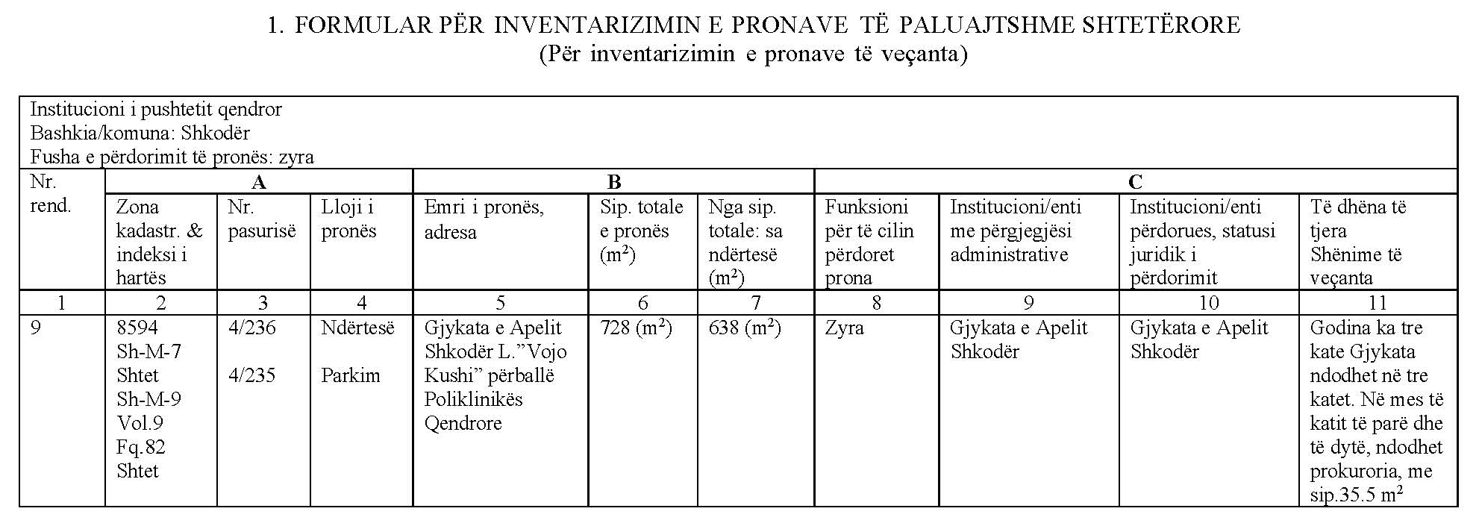

VENDIM

Nr. 869, datë 14.12.2016

PËR SHFUQIZIMIN E VENDIMIT NR. 246, DATË 19.3.2015, TË KËSHILLIT TË MINISTRAVE, “PËR NGARKIMIN E GARDËS SË REPUBLIKËS SË SHQIPËRISË PËR KRYERJEN E PROCEDURËS SË PROKURIMIT PËR MARRJEN ME QIRA FINANCIARE TË AUTOMJETEVE NË DISPOZICION TË DISA FUNKSIONARËVE PUBLIKË DHE KRYEMINISTRISË”

Në mbështetje të nenit 100 të Kushtetutës dhe të nenit 113, të ligjit nr. 44/2015, “Kodi i Procedurave Administrative i Republikës së Shqipërisë”, me propozimin e ministrit të Punëve të Brendshme, Këshilli i Ministrave

VENDOSI:

1. Shfuqizimin e vendimit nr. 246, datë 19.3.2015, të Këshillit të Ministrave “Për ngarkimin e Gardës së Republikës së Shqipërisë për kryerjen e procedurës së prokurimit për marrjen me qira financiare të automjeteve në dispozicion të disa funksionarëve publikë dhe Kryeministrisë”.
2. Ngarkohen Ministria e Punëve të Brendshme dhe Garda e Republikës së Shqipërisë për zbatimin e këtij vendimi.
Ky vendim hyn në fuqi pas botimit në Fletoren Zyrtare.

KRYEMINISTRI
Edi Rama

VENDIM

Nr. 872, datë 14.12.2016

PËR KALIMIN NË PËRGJEGJËSI ADMINISTRIMI, NGA MINISTRIA E ZHVILLIMIT URBAN TE KONTROLLI I LARTË I SHTETIT, TË NJË PJESE TË PRONËS ME NUMËR PASURIE 1/63, NDODHUR NË ZONËN KADASTRALE 8150, RRUGA “ABDI TOPTANI”, TIRANË

Në mbështetje të nenit 100 të Kushtetutës dhe të neneve 13 e 15, të ligjit nr. 8743, datë 22.2.2001, “Për pronat e paluajtshme të shtetit”, të ndryshuar, me propozimin e ministrit të Zhvillimit Urban, Këshilli i Ministrave

VENDOSI:

1. Kalimin në përgjegjësi administrimi, nga Ministria e Zhvillimit Urban te Kontrolli i Lartë i Shtetit, të një pjese të pronës me numër pasurie 1/63, ndodhur në zonën kadastrale 8150, rruga “Abdi Toptani”, Tiranë, sipas formularëve dhe planimetrive, që i bashkëlidhen këtij vendimi dhe janë pjesë përbërëse e tij.
2. Kalimi në përgjegjësi administrimi i pronës te Kontrolli i Lartë i Shtetit, sipas përcaktimeve të bëra në pikën 1, të këtij vendimi, bëhet duke përfshirë të gjitha të drejtat dhe detyrimet që lindin nga kontrata e datës 9.12.2016, me objekt rikonstruksionin e godinës së Ministrisë së Zhvillimit Urban, të nënshkruar nga kjo ministri me subjektin zbatues të punimeve.
3. Kontrolli i Lartë i Shtetit është përgjegjës për ndjekjen dhe likuidimin e kontratës së zbatimit të punimeve, përkatësisht për pjesën e pronës që i kalon në përgjegjësi administrimi, sipas përcaktimeve të marrëveshjes, me MZHU-në dhe subjektin zbatues e mbikëqyrës të punimeve.
4. Kontrollit të Lartë të Shtetit i ndalohet të ndryshojë destinacionin e pronës të përcaktuar në pikën 1, të këtij vendimi, ta tjetërsojë ose t’ua japë në përdorim të tretëve.

5. Ngarkohen Ministria e Zhvillimit Urban, Kontrolli i Lartë i Shtetit dhe kryeregjistruesi i Zyrës së Regjistrimit të Pasurive të Paluajtshme Tiranë për ndjekjen dhe zbatimin e këtij vendimi.
Ky vendim hyn në fuqi pas botimit në Fletoren Zyrtare.

KRYEMINISTRI
Edi Rama

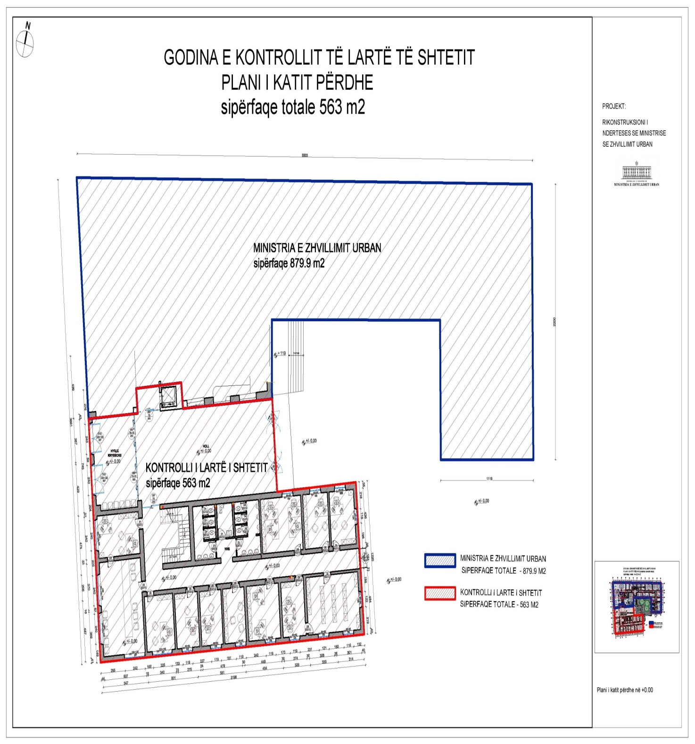

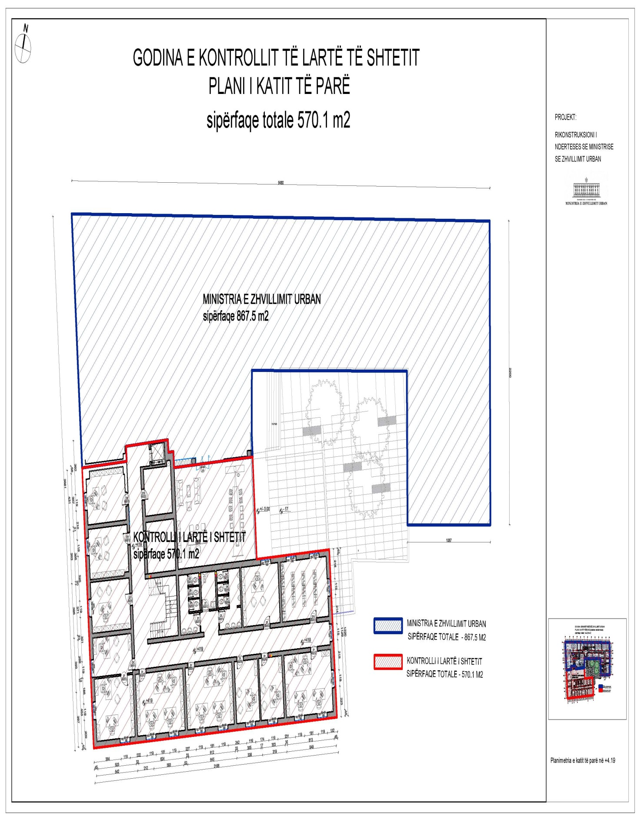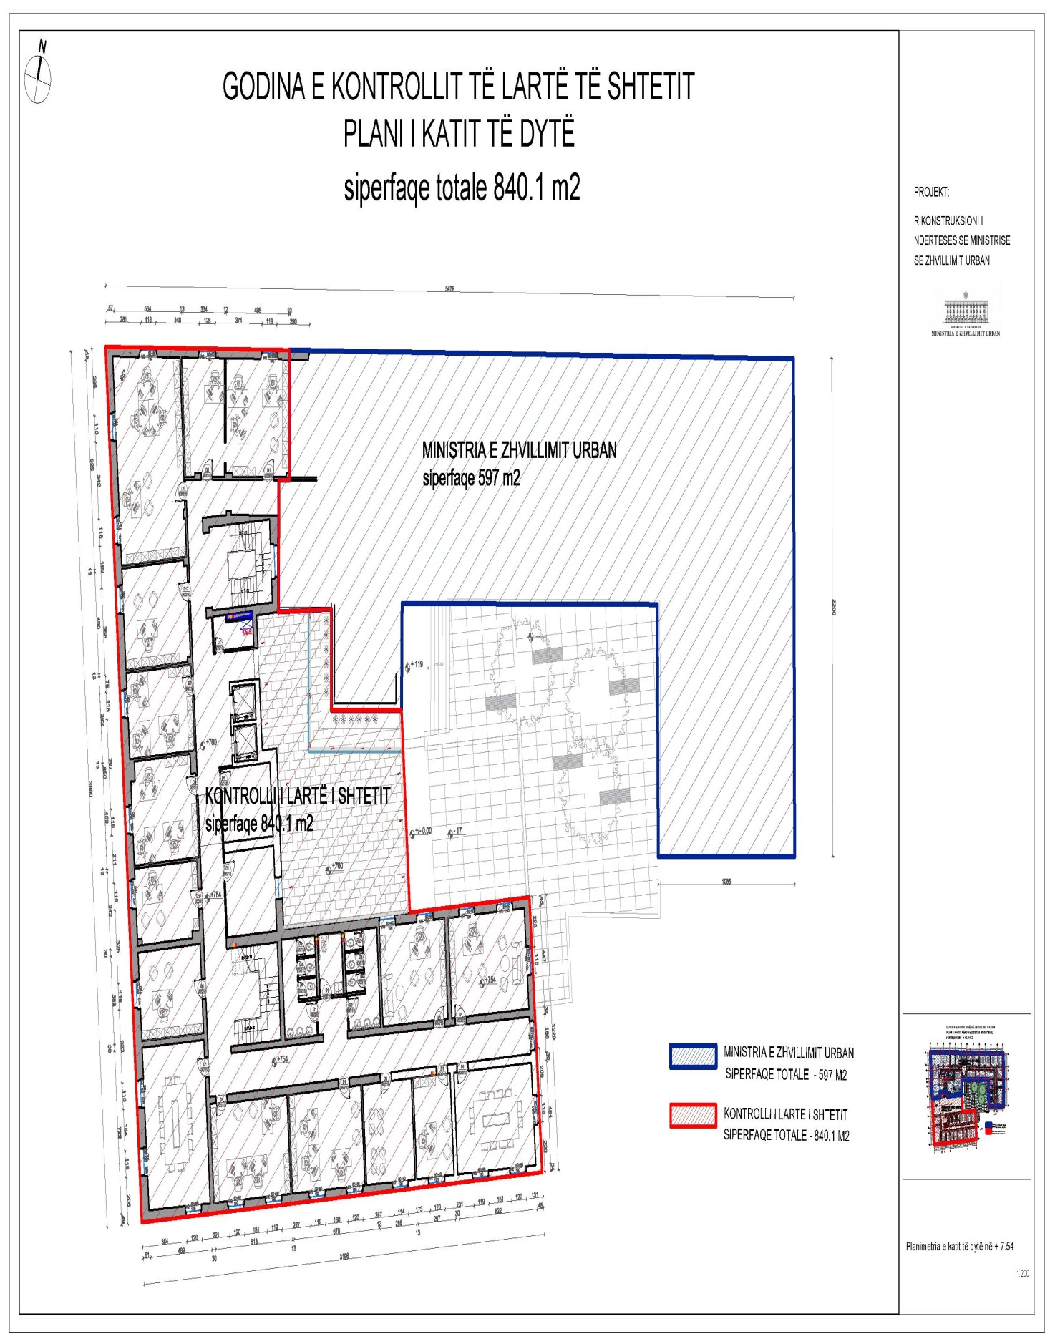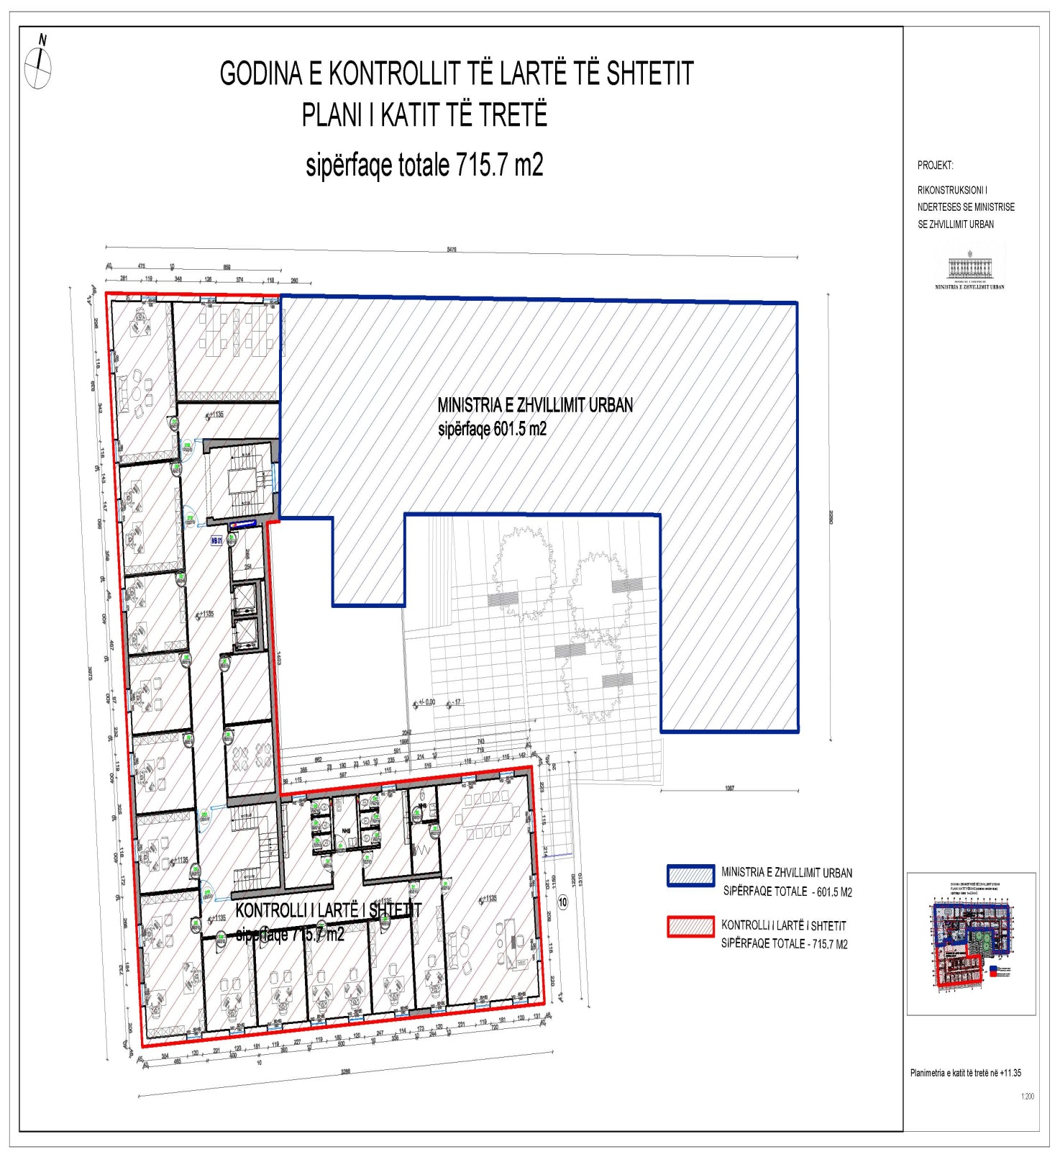

VENDIM

Nr. 873, datë 14.12.2016

PËR KUOTAT FINANCIARE TË USHQIMIT NË MENSA E KONVIKTE, PËRCAKTIMIN E KRITEREVE PËR PËRFITIMIN E BURSAVE DHE PAGESAVE PËR NXËNËSIT E ARSIMIT PARAUNIVERSITAR NË INSTITUCIONET ARSIMORE PUBLIKE, PËR VITIN SHKOLLOR 2016–2017

Në mbështetje të nenit 100 të Kushtetutës, të neneve 6, 19 e 28, të ligjit nr. 69/2012, “Për sistemin arsimor parauniversitar në Republikën e Shqipërisë”, të ndryshuar, të neneve 1 e 5, të ligjit nr.10289, datë 17.6.2010, “Për mënyrën e trajtimit ekonomik e financiar dhe për dhënie ndihme të menjëhershme familjeve të punonjësve të Policisë së Shtetit, të Gardës së Republikës, të Shërbimit të Kontrollit të Brendshëm, të Policisë së Mbrojtjes nga Zjarri dhe të Shpëtimit, të Forcave të Armatosura, të Shërbimit Informativ të Shtetit dhe të Policisë së Burgjeve, që humbin jetën në krye apo për shkak të detyrës”, të nenit 29, të ligjit nr. 8872, datë 29.3.2002, “Për arsimin dhe formimin profesional në Republikën e Shqipërisë”, të ndryshuar, të nenit 2, të ligjit nr.7889, datë 14.12.1994, “Për statusin e invalidit”, të ndryshuar, të nenit 6, të ligjit nr. 8153, datë 31.10.1996, “Për statusin e jetimit”, të ndryshuar, të nenit 8, të ligjit nr. 8098, datë 28.3.1996, “Për statusin e të verbrit”, të ndryshuar, të nenit 8, të ligjit nr. 8626, datë 22.6.2000, “Për statusin e invalidit paraplegjik dhe tetraplegjik”, të nenit 32, të ligjit nr. 9355, datë 10.3.2005, “Për ndihmën dhe shërbimet shoqërore”, të ndryshuar, dhe të ligjit nr. 147/2015, “Për buxhetin e vitit 2016”, të ndryshuar, me propozimin e ministrit të Arsimit dhe Sportit dhe ministrit të Mirëqenies Sociale dhe Rinisë, Këshilli i Ministrave
VENDOSI:

1. Nxënësit, që ndjekin studimet në institucionet arsimore publike të arsimit parauniversitar, mund të përfitojnë bursë dhe përfitime të tjera, të parashikuara në këtë vendim, nga buxheti vjetor i miratuar për Ministrinë e Arsimit dhe Sportit dhe Ministrinë e Mirëqenies Sociale dhe Rinisë.
2. Nxënësit, që ndjekin arsimin parauniversitar me kohë të plotë, përfitojnë bursë brenda kuotave dhe kritereve, si më poshtë vijon:
2.1 Sipas kriterit ekonomik:
a) Nxënësit që vazhdojnë studimet në largësinë mbi 5 km nga vendbanimi i përhershëm i tyre e që plotësojnë kriterin ekonomik, sipas pasqyrës nr. 1, që i bashkëlidhet këtij vendimi.
b) Nxënësit që banojnë në zonat rurale që nuk kanë shkollë 9-vjeçare brenda rrezes prej 5 km, që plotësojnë kriterin ekonomik, sipas pasqyrës nr. 1, që i bashkëlidhet këtij vendimi, dhe akomodohen në konvikte publike.
2.2 Sipas rezultateve të arritura:
Nxënësit e arsimit profesional që kanë mbaruar vitin shkollor pararendës me të gjitha notat 10 (dhjeta).
2.3 Jashtë kriterit ekonomik:
a) Nxënësit që kanë përfituar statusin e jetimit;
b) Nxënësit që kanë humbur kujdestarinë prindërore, me vendim gjykate të formës së prerë;
c) Nxënësit që gëzojnë statusin ligjor të invalidit paraplegjik dhe tetraplegjik;
ç) Nxënësit që gëzojnë statusin ligjor që nuk shikojnë apo nuk dëgjojnë;
d) Nxënësit, fëmijë të personave që gëzojnë statusin e invalidit e përfitojnë pension invaliditeti dhe nuk kanë të ardhura të tjera;
dh) Nxënësit e komunitetit rom dhe egjiptian, që regjistrohen dhe ndjekin arsimin e mesëm profesional;
e) Nxënësit që janë identifikuar dhe trajtuar si viktima të trafikut të qenieve njerëzore dhe kanë humbur kujdesin prindëror;
ë) Nxënësit, fëmijë të punonjësve të Policisë së Shtetit, të Gardës së Republikës, të Shërbimit për Çështjet e Brendshme dhe Ankesat, të Policisë së Mbrojtjes nga Zjarri dhe të Shpëtimit, të Forcave të Armatosura, të Shërbimit Informativ të Shtetit dhe të Policisë së Burgjeve, që kanë humbur jetën në krye dhe për shkak të detyrës.
Në fillim të çdo viti akademik, por jo më vonë se data 15 dhjetor 2016, për këto kategori nxënësish, Ministria e Punëve të Brendshme, Ministria e Drejtësisë, Ministria e Mbrojtjes dhe Shërbimi Informativ i Shtetit si dhe institucionet e përkujdesjes sociale rezidenciale publike duhet të dërgojnë në njësitë bazë të qeverisjes vendore përkatëse ku ndjekin studimet listën e nxënësve përfitues, sipas pikës 2.3 të këtij vendimi.
2.4 Sipas degëve parësore të zhvillimit ekonomik të vendit dhe vendbanimit të përhershëm, nxënësit që ndjekin me kohë të plotë arsimin profesional:
a) Në drejtimet mësimore: bujqësi, veterinari, pyje, ndërtim, peshkim, detari, gjeologji-miniera dhe shpim e shfrytëzim i vendburimeve të naftës dhe gazit;
b) Me vendbanim të përhershëm në zonat verilindore dhe juglindore të vendit: Dibër, Bulqizë, Mat, Kukës, Has, Tropojë, Pukë, Mirditë, Malësi e Madhe, Librazhd, Gramsh, Kolonjë, Përmet, Skrapar dhe Tepelenë.
3. Nxënësit e të gjitha kategorive të sipërpërmendura nuk përfitojnë bursë ose humbasin të drejtën e përfitimit të saj, kur:
a) janë ndarë nga trungu familjar;
b) familjet e tyre ushtrojnë veprimtari private;
c) shpallen ngelës apo përsëritës dhe humbasin vitin shkollor për arsye të rezultateve jokaluese.
4. Ministria e Arsimit dhe Sportit dhe Ministria e Mirëqenies Sociale dhe Rinisë, në konsultim me institucionet arsimore, harton planin e shpërndarjes së bursave për nxënësit e arsimit parauniversitar dhe arsimit profesional, që ndjekin vitin e parë akademik 2016–2017 dhe ua dërgojnë njësive bazë të qeverisjes vendore, jo më vonë se data 15 dhjetor 2016. Drejtorët e shkollave profesionale, për nxënësit që regjistrohen dhe ndjekin studimet me kohë të plotë në vitin e parë shkollor 2016–2017, sipas pikës 2.4 u dërgojnë informacion njësive bazë të qeverisjes vendore, jo më vonë se data 15 dhjetor 2016.
5. Njësitë bazë të qeverisjes vendore, bazuar në planin e përcaktuar për to, me vendim të këshillit të bashkisë miratojnë dhënien e bursave, sipas kritereve të përcaktuara në pikat 2.1, 2.2, 2.3 dhe 2.4, të këtij vendimi, duke u dhënë përparësi nxënësve nga shtresat, kategoritë sociale në nevojë për trajtimin me bursë të plotë. Për kushte ekonomike të barabarta në trajtimin me bursë, prioritet kanë nxënëset vajza. Njësitë bazë të qeverisjes vendore, në pamundësi trajtimi me bursë të plotë, brenda planit të miratuar, mund të trajtojnë/miratojnë për nxënësit dhe 1/2 (gjysmë) burse.
5.1 Nxënësit e shkollave profesionale që ndjekin vitin e dytë në drejtimet mësimore: bujqësi, veterinari, pyje, ndërtim, peshkim, detari, gjeologji-miniera dhe shpim e shfrytëzim i vendburimeve të naftës dhe gazit, që kanë përfituar bursë në vitin e parë, 2015–2016, dhe që nuk rezultojnë mbetës, përfitojnë bursë deri në përfundim të viteve të shkollimit.
5.2 Bursat e nxënësve për vitin e dytë e lart rishqyrtohen dhe miratohen çdo vit nga këshilli i bashkisë, sipas vendndodhjes territoriale dhe administrative të shkollave profesionale apo konvikteve ku janë vendosur nxënësit, përfitues të bursës/kuotës ushqimore.
5.3 Njësitë bazë të qeverisjes vendore, brenda numrit të përgjithshëm të bursave të dhëna për vitin akademik 2016–2017, mbështetur në numrin e nxënësve të regjistruar vendosin për dhënien e bursave sipas vendndodhjes territoriale dhe administrative të shkollave profesionale dhe konvikteve në të cilat janë vendosur nxënësit.
6. Njësitë bazë të qeverisjes vendore detyrimisht duhet t’u dërgojnë zyrtarisht, jo më vonë se data 15 janar 2017, drejtorive të shkollave profesionale për arsimin profesional dhe drejtorive rajonale arsimore, zyrave arsimore, vendimet për dhënien e bursave, të shoqëruara me dokumentacionin përkatës. Njësitë e qeverisjes vendore duhet të raportojnë zyrtarisht pranë Ministrisë së Mirëqenies Sociale dhe Rinisë, çdo 3 muaj, për fondet e shpenzuara dhe numrin e nxënësve që trajtohen me kuota financiare të ushqimit në konvikte e bursa.
7. Të gjithë nxënësit/prindërit dhe drejtoritë e shkollave profesionale paraqesin/ dërgojnë, zyrtarisht, në njësitë e qeverisjes vendore, kërkesat për miratimin e bursës për nxënësit që përfitojnë bursë, sipas kritereve të përcaktuara në pikat 2.1, 2.2, 2.3 e 2.4, të këtij vendimi.
Nxënësit, që kanë përfituar bursë vitin e parë, me vendim të këshillit të bashkisë ku ata kanë vendbanimin e përhershëm dhe nëse atyre nuk u ndryshojnë kriteret ekonomike dhe nuk rezultojnë mbetës, e përfitojnë bursën deri në përfundim të viteve të shkollimit.
8. Gjatë periudhës së zhvillimit të praktikës mësimore nxënësit, që kanë përfituar bursë nga njësia bazë e qeverisjes vendore e përfitojnë atë dhe gjatë periudhës së zhvillimit të praktikës profesionale. Bursa jepet në formën e kuotës ushqimore ose kuotës financiare drejtpërdrejt në llogarinë bankare të nxënësit/prindërit, të çelur pranë bankave të nivelit të dytë. Për nxënësit që kanë përfituar bursë për vitin shkollor 2016–2017, drejtorët e shkollave profesionale, si dhe shkollave të tjera të arsimit parauniversitar dërgojnë zyrtarisht çdo muaj, pranë njësive bazë të qeverisjes vendore, informacion të detajuar për frekuentimin e shkollës/praktikës profesionale nga nxënësit që përfitojnë bursë.
9. Nxënësit që kanë përfituar statusin ligjor të jetimit, nxënësit e Institutit të Fëmijëve që nuk Dëgjojnë dhe të Institutit të Fëmijëve që nuk Shikojnë, përfitojnë çdo vit falas veshmbathje, libra dhe fletore, sipas pasqyrës nr. 4, që i bashkëlidhet këtij vendimi. Nxënësit e Institutit të Fëmijëve që nuk Dëgjojnë dhe të Institutit të Fëmijëve që nuk Shikojnë përjashtohen nga detyrimet e tarifave të shërbimeve të ndryshme që ofrojnë institucionet shtetërore.
9.1 Nxënësve, që kanë përfituar statusin ligjor të jetimit, të invalidit paraplegjik/tetraplegjik, statusin ligjor të personave që nuk shikojnë, personave që nuk dëgjojnë, u sigurohen falas akomodimi/fjetja, shërbimi shëndetësor, shërbimi dentar dhe medikamentet, pas paraqitjes së librezës, të kartës shëndetësore si dhe të epikrizës, nga qendra spitalore e rrethit.
9.2 Nxënësit jetimë, që ndjekin studimet në institucionet publike të arsimit parauniversitar, trajtohen me pagesë suplementare edhe për periudhën e pushimeve verore nga njësitë e qeverisjes vendore, sipas vendndodhjes territoriale.
9.3 Nxënësit e komunitetit rom dhe egjiptian, që vazhdojnë studimet në shkollat e mesme profesionale, përfitojnë falas veshmbathje, libra dhe fletore, sipas pasqyrës nr.4.
9.4 Fëmijët/nxënësit dhe mësuesit e institucioneve të arsimit special, me nevoja të veçanta psiko-sociale, pa konvikt, trajtohen me fonde të buxhetit të shtetit, me një kuotë ushqimore (drekë), me vlerë deri në 150 (njëqind e pesëdhjetë) lekë në ditë, si dhe me libra e fletore, sipas pasqyrës nr.4.
10. Fondet buxhetore për mbulimin e shpenzimeve për bursat si dhe numri i bursave për nxënësit administrohen nga njësitë e qeverisjes vendore, sipas vendndodhjes territoriale dhe administrative të konvikteve ku janë vendosur nxënësit konviktorë. Masa mujore e bursës u jepet nxënësve në formën e kuotës ushqimore, në konvikt.
a) Nxënësve, që përfitojnë bursë sipas kriterit ekonomik, sipas rezultateve të arritura, sipas degëve parësore për zhvillimin e ekonomisë, si dhe nxënësve që përfitojnë bursë jashtë kriterit ekonomik, të cilët nuk janë akomoduar në konvikte, u paguhet masa e miratuar e bursës mujore nga njësia e qeverisjes vendore çdo muaj pranë bankave të nivelit të dytë, në llogarinë bankare të nxënësit/prindit përfitues.
b) Njësitë bazë të qeverisjes vendore realizojnë pagesën e bursës për nxënësit përfitues, vetëm pasi drejtorët e shkollave profesionale, konfirmojnë zyrtarisht brenda datës 5 të çdo muaji pranë njësive të qeverisjes vendore informacionin për ndjekjen/frekuentimin e shkollës për nxënësit që përfitojnë bursë.
c) Nxënësve, që nuk frekuentojnë mësimin apo nuk ndjekin praktikën profesionale pa arsye ligjore apo shëndetësore, u ndërpritet menjëherë bursa.
11. Masa e bursës për nxënësit jepet sipas pasqyrës nr. 2, ndërsa kuota financiare ushqimore ditore jepet sipas pasqyrës nr. 3, që i bashkëlidhen këtij vendimi.
12. Ministria e Mirëqenies Sociale dhe Rinisë, për hyrjet e reja në vitin e parë, në sistemin arsimor publik që ndjekin shkollat profesionale, për të gjitha kategoritë e parashikuara në pikën 2, të këtij vendimi, për vitin e ri mësimor 2016–2017 jep 2 100 (dy mijë e njëqind) bursa.
13. Ministria e Arsimit dhe Sportit, për të gjitha kategoritë e nxënësve që ndjekin arsimin parauniversitar, të parashikuara në pikën 2 të këtij vendimi, pa u përfshirë nxënësit që ndjekin shkollat profesionale, për vitin e ri akademik 2016–2017 jep 800 (tetëqind) bursa.
14. Efektet financiare për mbulimin e shpenzimeve për 2 100 bursa kuota ushqimore për vitin shkollor 2016–2017 të përballohen nga fondet e buxhetit të shtetit, miratuar për Ministrinë e Mirëqenies Sociale dhe Rinisë për vitet 2016 dhe 2017.
15. Efektet financiare për mbulimin e shpenzimeve për 800 (tetëqind) bursa kuota ushqimore për vitin shkollor 2016–2017 të përballohen nga fondet e buxhetit të shtetit, miratuar për Ministrinë e Arsimit dhe Sportit për vitet 2016 dhe 2017.
16. Afati përfundimtar për shqyrtimin dhe miratimin e bursave nga njësitë bazë të qeverisjes vendore për të gjitha kategoritë e shkollave është data 15 mars 2017. Vendimet e këshillave të njësive të qeverisjes vendore, të miratuara jashtë këtij afati, janë të pavlefshme.
17. Vendimet e njësive bazë të qeverisjes vendore bëhen publike në faqen zyrtare të institucionit për nxënësit, komunitetin, median dhe institucionet e tjera vendore apo qendrore.
18. Ngarkohen Ministria e Arsimit dhe Sportit, Ministria e Mirëqenies Sociale dhe Rinisë, njësitë bazë të qeverisjes vendore, njësitë arsimore vendore (DAR/ZA), si dhe shkollat e arsimit të mesëm profesional për zbatimin e këtij vendimi.
Ky vendim hyn në fuqi pas botimit në Fletoren Zyrtare.

KRYEMINISTRI
Edi Rama

Pasqyra nr. 1. KUSHTET EKONOMIKE TË NXËNËSIT PËR DHËNIEN E BURSËS
(VITI MËSIMOR 2016–2017)
Nr. | Përbërja familjare | Përfitojnë bursa | Përfitojnë gjysmë bursa | Me pagesë
 | Për qytetin | Me të ardhura mujore lekë/frymë | Me të ardhura mujore lekë/frymë | Me të ardhura mujore lekë/frymë
1 | Për familjet me 2 persona | Deri 3 200 | 3200–4600 | Mbi 4 600
2 | Për familjet me 3 persona | Deri 3 100 | 3100–4500 | Mbi 4 500
3 | Për familjet me 4 persona | Deri 3 000 | 3000–4400 | Mbi 4 400
4 | Për familjet me 5 persona | Deri 2 900 | 2900–4300 | Mbi 4 300
5 | Për familjet me 6 persona | Deri 2 800 | 2800–4200 | Mbi 4 200
6 | Për familjet me 7 persona | Deri 2 700 | 2700–4100 | Mbi 4 100
7 | Për familjet me 8 persona | Deri 2 600 | 2600–4000 | Mbi 4 000
Shënim. Nxënësit nga fshati përfitojnë bursë, kur familja përfiton ndihmë ekonomike, në varësi të masës së kësaj ndihme, brenda planit të akorduar për secilën njësi bazë të qeverisjes vendore.

Pasqyra nr. 2. MASA E BURSËS PËR NXËNËSIT (VITI MËSIMOR 2016–2017) në lekë
Nr. | Kategoritë e bursave sipas shkollave | Kuotat e bursës |  |  | Financimi | Financimi
 |  | Për kuotë ushqimi | Shpenzime vetjake | Totali i kuotës | nga nxënësi | nga shteti
1 | Shkollat 9-vjeçare dhe të mesme
 | a) Bursa | 6 165 | 200 | 6365 | 0 | 6365
 | b) Gjysmë bursa | 6 165 | 200 | 6365 | 3182 | 3183
 | c) Me pagesë | 6 165 | 200 | 6365 | 6365 | 0
2 | Shkolla e Mjeshtërisë Sportive dhe Arsimi Special
 | a) Bursa | 6683 | 200 | 6883 | 0 | 6883
 | b) Gjysmë bursa | 6 683 | 200 | 6883 | 3441 | 3442
 | c) Me pagesë | 6 683 | 200 | 6883 | 6663 | 0
3 | Për nxënësit jetimë | 6 683 | 200 | 6883 | 0 | 6883

Pasqyra nr. 3. KUOTAT FINANCIARE SIPAS NORMAVE NË NATYRË PËR USHQIMIN E NXËNËSVE (VITI MËSIMOR 2016–2017)
Nr. | Emërtimi | Njësia matëse | Norma ditore | Vlera energjetike  (në kcal) | Çmimi mesatar në lekë | Vlera ditore në lekë
1 | Bukë | gram | 350–400 | 977 | 100 | 35
2 | Makarona | gram | 30 | 107 | 120 | 3.6
3 | Oriz | gram | 30 | 109 | 150 | 4.5
4 | Sheqer | gram | 40 | 157 | 100 | 4
5 | Fasule | gram | 30 | 93 | 150 | 4.5
6 | Perime | gram | 130 | 27 | 100 | 13
7 | Fruta | gram | 100 | 42 | 100 | 10
8 | Vaj | gram | 30 | 270 | 180 | 5.4
9 | Gjalpë | gram | 20 | 152 | 531 | 10.62
10 | Mish | gram | 70–80 | 115 | 750 | 52.5
11 | Djathë | gram | 25 | 40 | 400 | 10
12 | Reçel | gram | 20 | 93 | 250 | 5
13 | Vezë | kokërr | 1 | 42 | 12 | 12
14 | Qumësht | gram | 200 | 98 | 80 | 16
15 | Patate | gram | 200 | 170 | 40 | 8
16 | Nënprodukte mishi | gram | 30 | 100 | 400 | 12
 | Kuota ditore |  |  | 2712 |  | 206
Shënim. Është e domosdoshme që nxënësi të marrë kuotën ditore në lekë dhe në kalori, ndërsa gramaturat dhe lloji i ushqimit mund të ndryshojnë sipas menyve të ndryshme, sipas çmimeve që ofrohen nga konkurrenca e në procesin e prokurimeve publike dhe ndikimit të faktorëve të tjerë (gramaturat e normës ditore në pasqyrë janë përdorur për efekt planifikimi).

Pasqyra nr. 4. KUOTAT FINANCIARE TË VESHMBATHJES (VITI MËSIMOR 2016–2017)
Nr. | Emërtimi | Kuota financiare në lekë e veshmbathjes  për një vit kalendarik
1 | Për fëmijët e arsimit special | 7 000 (shtatë mijë) lekë
2 | Për nxënësit romë dhe egjiptianë | 7 000 (shtatë mijë) lekë
3 | Për jetimët | 10 000 (dhjetë mijë) lekë

VENDIM

Nr. 874, datë 14.12.2016

PËR DISA SHTESA DHE NDRYSHIME NË VENDIMIN NR. 548, DATË 27.7.2016, TË KËSHILLIT TË MINISTRAVE, “PËR MIRATIMIN E KRITEREVE, TË RREGULLAVE E PROCEDURAVE PËR PËRFITIMIN E PENSIONEVE SHTETËRORE SUPLEMENTARE TË PERSONAVE QË KRYEJNË FUNKSIONE KUSHTETUESE DHE TË PUNONJËSVE TË SHTETIT”

Në mbështetje të nenit 100 të Kushtetutës dhe të neneve 1, 15 e 17, të ligjit nr. 8097, datë 21.3.1996, “Për pensionet shtetërore suplementare të personave që kryejnë funksione kushtetuese dhe të punonjësve të shtetit”, të ndryshuar, me propozimin e ministrit të Mirëqenies Sociale dhe Rinisë, Këshilli i Ministrave
VENDOSI:

I. Në vendimin nr. 548, datë 27.7.2016, të Këshillit të Ministrave, bëhen këto shtesa dhe ndryshime:
1. Në lidhjen nr. 2, që përmendet në pikën 2, të vendimit, bëhen këto shtesa dhe ndryshime:
a) Në ndarjen “Personat e barazuar me anëtarët e Këshillit të Ministrave janë” shtohet funksioni “Kryetar i Gjykatës së Lartë”.
b) Në ndarjen “Për grupin e dytë, germa “a”, e pikës 9, të nenit 1, të këtij ligji” dhe në ndarjen “Dhe personat e tjerë të barazuar me ta, si më poshtë”, në emërtimin “Sekretar i Përgjithshëm në:”, pas fjalës “Bashki” shtohen fjalët “Institucionet qendrore buxhetore, kushtetuese dhe të pavarura”.
c) Në ndarjen “Për grupin e dytë, germa “b”, e pikës 9, të nenit 1, të këtij ligji”, bëhen këto shtesa dhe ndryshime:
i) Shtohen emërtimet e mëposhtme:
“Titullarë të institucioneve në varësi të Kryeministrit, me përjashtim të funksioneve të shprehura në mënyrë nominative në këtë lidhje;
Drejtor i Përgjithshëm në Kontrollin e Lartë të Shtetit;
Prokuror në Prokurorinë e Përgjithshme;
Inspektor në Këshillin e Ministrave/Kryeministri;
Drejtues i Prokurorisë për Krime të Rënda;
Kryetar i Gjykatës Administrative të Apelit;
Kryetar i Gjykatës Administrative të Shkallës së Parë.”.
ii) Hiqen emërtesat e mëposhtme:

“Shef i protokollit dhe ceremonisë në Presidencë;
Shef i zyrës së pritjes së popullit në Presidencë;
Përgjegjës i sektorit në Presidencë.”.
ç) Në ndarjen “Për grupin e dytë, germa “c”, e pikës 9, të nenit 1, të këtij ligji” bëhen disa shtesa dhe ndryshime:
i) Shtohen emërtimet e mëposhtme:
“Zëvendëstitullarë të institucioneve në varësi të Kryeministrit, me përjashtim të emërtimeve të shprehura në mënyrë nominative në këtë lidhje;
Anëtarë të organeve kolegjiale me kohë të plotë;
Shef i protokollit dhe ceremonisë në Presidencë;
Shef i zyrës së pritjes së popullit në Presidencë;
Përgjegjës i sektorit në Presidencë.”.
ii) Hiqet emërtesa “Komisioner i Avokatit të Popullit”.
d) “Në ndarjen “Për grupin e dytë, germa “d”, e pikës 9, të nenit 1, të këtij ligji” hiqet emërtesa “Sekretar i Kryetarit të Kuvendit”.
2. Pika 7 ndryshohet si më poshtë vijon:
“7. Krijimi i institucioneve të reja, ndryshimi i emërtimeve ekzistuese të funksioneve, shtimi i emërtimeve të reja në strukturën e institucioneve apo ndryshimi i grupimeve, që nuk përfshihen në listën e miratuar në këtë vendim, miratohen me akt ligjor apo nënligjor.”.
3. Pika 10 ndryshohet si më poshtë vijon:
“10. Në rastet kur në momentin e lindjes të së drejtës për përfitime suplementare, në aktet ligjore apo nënligjore përkatëse nuk ekziston institucioni dhe mungon funksioni/pozicioni/detyra dhe paga për atë funksion/pozicion/detyrë, paga referuese përcaktohet nga Departamenti i Administratës Publike, duke bërë njësimin e funksionit/pozicionit/detyrës, për të cilin nuk ka pagë, me funksione/pozicione të ngjashme.”.
4. Në pikën 11 bëhen këto ndryshime dhe shtesa:
a) Shkronjat “dh” dhe “e” ndryshohen si më poshtë vijon:
“dh) Pozicioni “Inspektor në Këshillin e Ministrave” njësohet rast pas rasti me pozicione të ngjashme në Kryeministri, duke gjykuar mbi përshkrimin e punës dhe në përputhje me strukturën dhe organikën e këtij institucioni.
e) Pozicionet nga “Titullar institucioni” deri te “Specialist” në ish-Arbitrazhin e Shtetit, pa përfshirë degët në rrethe, njësohen me pozicionet homologe të institucioneve të pavarura.”.
b) “Pas shkronjës “e” shtohet shkronja “ë”, me këtë përmbajtje:
“ë) Pozicionet nga “titullar i institucionit” deri te “specialist” në ish-Komitetin e Shkencës dhe Teknologjisë njësohen me pozicionet homologe në ministritë e linjës.”.
c) Në fund të pikës 11 shtohet një paragraf me këtë përmbajtje:
“Për efekt të përcaktimit të pagës referuese nga Departamenti i Administratës Publike, në zbatim të pikave 10 e 11, të këtij vendimi, shtesat për kualifikim dhe për natyrë të veçantë pune nuk do të merren parasysh. Këto shtesa do të llogariten si pjesë e pagës bruto vetëm në rastet kur nëpunësi/punonjësi i ka përfituar këto shtesa gjatë kohës që ka qenë i punësuar në një nga pozicionet që përfshihen në lidhjen nr.2.”.
ç) Pas pikës 11 shtohet një paragraf me këtë përmbajtje:
“Pozicionet e funksioneve dhe detyrave, sipas përcaktimeve në listën bashkëlidhur këtij vendimi, zëvendësojnë përcaktimet në listat e funksioneve dhe detyrave bashkëlidhur vendimit nr. 548, datë 27.7.2016, të Këshillit të Ministrave, “Për miratimin e kritereve, rregullave dhe të procedurave për përfitimin e pensioneve shtetërore suplementare të personave që kryejnë funksione kushtetuese dhe të punonjësve të shtetit”.
II. Ngarkohet Instituti i Sigurimeve Shoqërore për zbatimin e këtij vendimi.
Ky vendim hyn në fuqi pas botimit në “Fletoren zyrtare” dhe i shtrin efektet nga data e hyrjes në fuqi të vendimit nr.548, datë 27.7.2016, të Këshillit të Ministrave.

KRYEMINISTRI
Edi Rama

VENDIM

Nr. 876, datë 14.12.2016

PËR MIRATIMIN E TARIFAVE TË SHPENZIMEVE ADMINISTRATIVE

Në mbështetje të nenit 100 të Kushtetutës dhe të pikës 2, të nenit 93, të ligjit nr.111/2012, datë 15.11.2012, “Për menaxhimin e integruar të burimeve ujore”, me propozimin e ministrit të Bujqësisë, Zhvillimit Rural dhe Administrimit të Ujërave, Këshilli i Ministrave

VENDOSI:

1. Miratimin e tarifave të shpenzimeve administrative, sipas tabelës nr.1 që i bashkëlidhet këtij vendimi.
2. Në tarifat për shpenzimet administrative përfshihen:
a) tarifat e aplikimit për pajisjen me leje/autorizim për përdorim burimi ujor, pranë Sekretariatit Teknik të Këshillit Kombëtar të Ujit dhe në Agjencinë e Basenit Ujor;
b) tarifat e miratimit të lejes/autorizimit për përdorim burimi ujor nga Këshilli Kombëtar i Ujit dhe Këshilli i Basenit Ujor.
3. Të ardhurat e mbledhura nga tarifat e përcaktuara në këtë vendim derdhen në buxhetin e shtetit.
4. Ngarkohen Ministria e Bujqësisë, Zhvillimit Rural dhe Administrimit të Ujërave, Sekretariati Teknik i Këshillit Kombëtar të Ujit, Ministria e Financave dhe agjencitë e baseneve ujore për zbatimin e këtij vendimi.
Ky vendim hyn në fuqi pas botimit në Fletoren Zyrtare.

KRYEMINISTRI
Edi Rama

Tabela nr.1
Formulari | Emërtimi | Tarifa e aplikimit për leje/autorizim për përdorim burimi ujor  (në lekë) |  | Institucioni ku aplikohet |  | Tarifa e lejeve/autorizimeve për përdorim burimi ujor  (në lekë) |  | Institucioni miratues
Formulari | Emërtimi | Familjarë | Biznes | STKKU | ABU | Familjarë | Biznes | KKU | KBU
A/1 | “Kërkesë për ujë të pijshëm” | 1 500 | 3 000 |  | X | 5 500 | 50 000 |  | X
A/2 | “Kërkesë për ujë për ambalazhim në shishë, enë ose autobot/cisternë për pijë alkoolike dhe joalkolike. | ----- | 5 000 | ----- | X | ----- | 100 000 | ----- | X
A/3 | “Kërkesë për ujë për qëllime sanitare” | ----- | 3 000 | ----- | X | ----- | 50 000 | ----- | X
A/4 | “Kërkesë për ujë, për ujitje në bujqësi” | 1 500 | 3 000 | ----- | X | 5 000 | 30 000 | ----- | X
A/5 | “Kërkesë për ujë për akuakulturë” | 1 500 | 3 000 | ----- | X | 5 000 | 50 000 | ----- | X
A/6 | “Kërkesë për ujë për prodhim hidroenergjie” | ----- | 5 000 | X >2MW | X  < 2MW | ---- | 100 000 | X | X
A/7 | “Kërkesë për ujë për përdorim teknologjik”, përjashto industrinë e kripës. | 1 500 | 3 000 | ----- | X | 5 000 | 25 000 | ----- | X
A/8 | “Kërkesë për ujë për qëllime turistikë” | 1 500 | 3 000 | X  Veprimtari në det | X | 5 000 | 50 000 | X | X
A/9 | “Kërkesë për shfrytëzim materialesh inerte” deri në 10 000 m3  10 000 m³ – 100 000m³  100 000 m³ – 1 000 000m³ | 1 500  -----  ----- | 3 000  5 000  10 000 | ----- | X  X | 5 000  -----  ----- | 100 000  150 000  200 000 | ----- | X  X
B/1 | “Kërkesë për leje për hapjen e një pus-shpimi” | ---- | ---- | ----- | X | ----- | ---- | ----- | X
B/2 | “Kërkesë për leje për përdorim të një pus-shpimi" :  nga 0.1 – 5 l/sek  Nga 5 – 10 l/sek,  >10 l/sek | ----- | ---- | ----- | X | ---- | ---- | ----- | X
B/3 | “Kërkesë për leje për përdorim të një pusi ekzistues” | ----- | ---- | ----- | X | ---- | ---- | ----- | X
B/4 | “Kërkesë për rinovim leje për përdorim të një pus-shpimi” | ----- | ---- | ----- | X | ---- | ---- | ----- | X
C | Tarifa për përdorim të ujërave kurative, termominerale, minerale dhe gjeotermale | ----- | 5 000 | ----- | X | ------ | 100 000 | ----- | X
D  a | Kërkesë për autorizim, për përdorim të burimit ujor, për kërkime në ujërat sipërfaqësore dhe nëntokësore | ----- | ----- | ----- | X | ----- | ----- | ----- | X
b | Kërkesë për autorizim, për përdorim të burimit ujor, për studime në ujërat sipërfaqësore dhe nëntokësore | ----- | ----- | ----- | X | ----- | ----- | ----- | X
c | Kërkesë për autorizim, për përdorim të burimit ujor, për eksplorime në ujërat sipërfaqësore dhe nëntokësore | ----- | ----- | ----- | X | ----- | ----- | ----- | X
---- | Kërkesë për autorizim, për përdorim të burimit ujor, për qëllime blegtorale kur shoqërohet me instalime tubacionesh dhe ndërtime objektesh. | 1 500 | 3 000 | ----- | X | 5 000 | 25 000 | ----- | X
---- | Kërkesë për autorizim, për shfrytëzim të ujërave nëntokësore për qëllime shtëpiakë | 1 500 | ----- | ----- | X | 5 000 | ------ | ----- | X
---- | Kërkesë për autorizim për përdorimin ose ripërdorimin e ujërave të përdorura përfshi aplikimin ë tyre në tokë. | 1 500 | ----- | ----- | X | 5 000 | ----- | ----- | X
---- | Kërkesë për autorizim, për miratimin, në parim, për përdorim të burimit ujor | 1 500 | 3 000 | X  Koncesion në, det, HEC. >2MW | X  HEC  < 2MW | 5 000 | 25 000 | X | X
---- | Kërkesë për autorizim, për veprimtari në brigje | 1 500 | 3 000 | X | ----- | 5 000 | 25 000 | X | -----
---- | Kërkesë për përdorimin ë ujit më koncesion (përveç lejes për përdorim burimi ujor për prodhim energjie) | ----- | 3 000 | X | ----- | 5 000 | 100 000 | X | -----
---- | Kërkesë për lundrueshmëri | 1 500 | 3 000 | X | ----- | 2 500 | 5 000 | X | -----
---- | Kërkesë për ndërtim strukturash ankoruese, portuale, i veprave mbrojtëse bregdetare dhe ishujve artificialë në det | 1 500 | 3 000 | X | ----- | 5 000 | 100 000 | X | -----
---- | Kërkesë për përdorimin e ujërave detare për prodhim hidroenergjie | 1 500 | 3 000 | X | ----- | 5 000 | 100 000 | X | -----
---- | Tarifa për leje përdorimi të burimeve ujore | 1 500 | 3 000 | X  Veprimtari në det | X | 5 000 | 50 000 | X | X
---- | Tarifa për rinovim leje përdorimi të burimeve ujore | 1 500 | 3 000 | X  Veprimtari në det | X | 5 000 | 25 000 | X | X
---- | Tarifa për rinovim leje për shfrytëzim inertesh | ----- | 3 000 |  | X | ------ | 50 000 |  | X
---- | Tarifa për leje për përdorim të ujit me koncesion | ----- | 50 000 | X | ----- | ----- | 100 000 | X

VENDIM

Nr. 877, datë 14.12.2016

PËR DISA NDRYSHIME DHE SHTESA NË VENDIMIN NR. 719, DATË 31.10.2014, TË KËSHILLIT TË MINISTRAVE, “PËR ORGANIZIMIN DHE FUNKSIONIMIN E AGJENCISË PËR ZHVILLIM BUJQËSOR DHE RURAL”

Në mbështetje të nenit 100 të Kushtetutës, të nenit 10, të ligjit nr. 9000, datë 30.1.2003, “Për organizimin dhe funksionimin e Këshillit të Ministrave”, të nenit 6, të ligjit nr. 90/2012, “Për organizimin dhe funksionimin e administratës shtetërore”, dhe të nenit 21, të ligjit nr. 9817, datë 22.10.2007, “Për bujqësinë dhe zhvillimin rural”, me propozimin e ministrit të Bujqësisë, Zhvillimit Rural dhe Administrimit të Ujërave, Këshilli i Ministrave

VENDOSI:

Në vendimin nr. 719, datë 31.10.2014, të Këshillit të Ministrave, bëhen këto ndryshime dhe shtesa:
1. Pika 8 shfuqizohet.
2. Pika 9 ndryshohet si më poshtë:
“9. Marrëdhëniet e punës së nëpunësve të AZHBR-së rregullohen në bazë të legjislacionit për nëpunësin civil. Marrëdhëniet e punës së punonjësve administrativë të AZHBR-së rregullohen në bazë të dispozitave të Kodit të Punës.”.
3. Pika 15 shfuqizohet.
4. Pas pikës 16, shtohet pika 17, me përmbajtjen si më poshtë:
“17. Për nëpunësit aktualë të AZHBR-së zbatohen dispozitat e nenit 67, të ligjit nr. 152/2013, “Për nëpunësin civil”, të ndryshuar.”.
5. Ngarkohen Ministria e Bujqësisë, Zhvillimit Rural dhe Administrimit të Ujërave, Agjencia për Zhvillim Bujqësor dhe Rural dhe Departamenti i Administratës Publike për zbatimin e këtij vendimi.
Ky vendim hyn në fuqi pas botimit në Fletoren Zyrtare.

KRYEMINISTRI
Edi Rama

VENDIM

Nr. 878, datë 14.12.2016

PËR MBULIMIN E SHPENZIMEVE TË MJEKIMIT TË Z. REZAR VESELI

Në mbështetje të nenit 100 të Kushtetutës dhe të nenit 5, të ligjit nr. 147/2015, “Për buxhetin e vitit 2016”, me propozimin e ministrit të Shëndetësisë, Këshilli i Ministrave

VENDOSI:

1. Mbulimin e shpenzimeve të mjekimit të z. Rezar Veseli, në masën 820 000 (tetëqind e njëzet mijë) lekë.
2. Ky fond të përballohet nga Fondi i Sigurimit të Detyrueshëm të Kujdesit Shëndetësor.
3. Pagesa të bëhet me paraqitjen e faturave të institucionit të kurimit.
4. Ngarkohen Ministria e Shëndetësisë dhe Fondi i Sigurimit të Detyrueshëm të Kujdesit Shëndetësor për zbatimin e këtij vendimi.
Ky vendim hyn në fuqi menjëherë.

KRYEMINISTRI
Edi Rama

VENDIM

Nr. 879, datë 14.12.2016

PËR DISA SHTESA DHE NDRYSHIME NË VENDIMIN NR. 545, DATË 11.8.2011, TË KËSHILLIT TË MINISTRAVE, “PËR MIRATIMIN E STRUKTURËS DHE TË NIVELEVE TË PAGAVE TË NËPUNËSVE CIVILË/NËPUNËSVE, ZËVENDËSMINISTRIT DHE NËPUNËSVE TË KABINETEVE, NË KRYEMINISTRI, APARATET E MINISTRIVE TË LINJËS, ADMINISTRATËN E PRESIDENTIT, KUVENDIT, KOMISIONIT QENDROR TË ZGJEDHJEVE, PROKURORINË E PËRGJITHSHME, DISA INSTITUCIONE TË PAVARURA, INSTITUCIONET NË VARËSI TË KRYEMINISTRIT, INSTITUCIONET NË VARËSI TË MINISTRAVE TË LINJËS DHE ADMINISTRATËN E PREFEKTIT”, TË NDRYSHUAR

Në mbështetje të nenit 100 të Kushtetutës, të pikës 2, të nenit 4, të ligjit nr. 10405, datë 24.3.2011, “Për kompetencat për caktimin e pagave dhe të shpërblimeve”, të nenit 7, të ligjit nr. 152/2013, “Për nëpunësin civil”, të ligjit nr. 9584, datë 17.7.2006, “Për pagat, strukturat dhe shpërblimet e institucioneve të pavarura kushtetuese dhe institucioneve të tjera të pavarura, të krijuara me ligj”, dhe të ligjit nr. 147/2015, “Për buxhetin e vitit 2016”, me propozimin e ministrit të Shtetit për Inovacionin dhe Administratën Publike dhe të ministrit të Financave, Këshilli i Ministrave

VENDOSI:

1. Në vendimin nr. 545, datë 11.8.2011, të Këshillit të Ministrave, të ndryshuar, bëhen këto shtesa dhe ndryshime:
a) Në pikën 1/1 shtohet emërtimi “Autoriteti për Informimin mbi Dokumentet e ish-Sigurimit të Shtetit”.
b) Në pikën 1/2 shtohet emërtimi “Agjencia e Auditimit të Programeve të Asistencës, akredituar nga Bashkimi Evropian”.
c) Në shkronjën “a”, të pikës 1/3, emërtimi “Agjencia e Auditimit të Programeve të Asistencës, akredituar nga Bashkimi Evropian” shfuqizohet.
ç) Në lidhjen nr.5, që përmendet në pikën 5, shtohen emërtimet e mëposhtme:
“- Auditues i parë në Agjencinë e Auditimit të Programeve të Asistencës, akredituar nga Bashkimi Evropian – kategoria II-b”;
- Auditues i dytë në Agjencinë e Auditimit të Programeve të Asistencës, akredituar nga Bashkimi Evropian – kategoria III-a.”.
d) Në lidhjen nr.6, që përmendet në pikën 10, emërtimi “Inspektor në Agjencinë e Auditimit të Programeve të Asistencës, akredituar nga Bashkimi Evropian – kategoria II-b” shfuqizohet.
dh) Kudo në vendim, emërtimi “Drejtoria e Përgjithshme e Ujësjellës-Kanalizimeve” zëven-dësohet me “Agjencia Kombëtare e Ujësjellës-Kanalizimeve”.
2. Efektet financiare, që rrjedhin nga zbatimi i këtij vendimi, të përballohen nga fondet e miratuara për secilin institucion dhe të fillojnë:
a) Për Autoritetin për Informimin mbi Dokumentet e ish-Sigurimit të Shtetit, nga momenti i emërimit të nëpunësve/punonjësve në detyrë;
b) Për Agjencinë e Auditimit të Programeve të Asistencës, akredituar nga Bashkimi Evropian, për vitin 2016, nga momenti i emërimit/transferimit të nëpunësve të kësaj agjencie në strukturën dhe organikën e re të këtij institucioni.
c) Për Agjencinë Kombëtare të Ujësjellës-Kanalizimeve, nga momenti i emërimit/transferimit të nëpunësve të Drejtorisë së Përgjithshme të Ujësjellës-Kanalizimeve në agjencinë e re.
Ky vendim hyn në fuqi pas botimit në Fletoren Zyrtare.

KRYEMINISTRI
Edi Rama

VENDIM

Nr. 880, datë 14.12.2016

PËR SHPRONËSIMIN, PËR INTERES PUBLIK, TË PRONARËVE TË PASURIVE TË PALUAJTSHME, PRONË PRIVATE, QË PREKEN NGA REALIZIMI I PROJEKTIT “NDËRTIMI I LINJËS 110 KV ULËZ-SHKOPET-SKURAJ”

Në mbështetje të nenit 100 të Kushtetutës dhe të neneve 5, pika 1, 20 dhe 21, të ligjit nr. 8561, datë 22.12.1999, “Për shpronësimet dhe marrjen në përdorim të përkohshëm të pasurisë, pronë private, për interes publik”, me propozimin e ministrit të Energjisë dhe Industrisë, Këshilli i Ministrave

VENDOSI:

1. Shpronësimin, për interes publik, të pronarëve të pasurive të paluajtshme, pronë private, që preken nga realizimi i projektit “Ndërtimi i linjës 110 kV Ulëz-Shkopet-Skuraj”, sipas tabelës që i bashkëlidhet këtij vendimi.
2. Shpronësimi të bëhet në favor të Operatorit të Sistemit të Transmetimit (OST) sh.a.
3. Pronarët e pasurive të paluajtshme, që shpronësohen, të kompensohen në vlerë të plotë, sipas masës përkatëse që paraqitet në tabelën bashkëlidhur këtij vendimi, për pasuritë “tokë arë”, “pyll” dhe “kullotë”, me sipërfaqe të përgjithshme 406.5 (katërqind e gjashtë pikë pesë) m², me një vlerë totale të shpronësimit prej 73 198 (shtatëdhjetë e tre mijë e njëqind e nëntëdhjetë e tetë) lekësh.
4. Vlera totale e shpronësimit prej 73 198 (shtatëdhjetë e tre mijë e njëqind e nëntëdhjetë e tetë) lekësh dhe vlera e shpenzimeve procedurale, të përballohen nga Operatori i Sistemit të Transmetimit (OST) sh.a., si subjekti kërkues i këtij shpronësimi.
5. Shpronësimi të fillojë brenda muajit dhjetor 2016.
6. Pronarët e listës që i bashkëlidhen këtij vendimi të kompensohen, për efekt shpronësimi, pasi të kenë paraqitur dokumentacionin e plotë të pronësisë, vërtetimin bankar lidhur me numrin e llogarisë dhe IBAN-in, si dhe kopjen e kartës së identitetit, të shoqëruar me një kërkesë pranë Operatorit të Sistemit të Transmetimit (OST) sh.a.
7. Ngarkohen Ministria e Energjisë dhe Industrisë, Operatori i Sistemit të Transmetimit (OST) sh.a., zyrat përkatëse vendore të regjistrimit të pasurive të paluajtshme në Qarkun Lezhë për zbatimin e këtij vendimi.
Ky vendim hyn në fuqi menjëherë dhe botohet në Fletoren Zyrtare.

KRYEMINISTRI
Edi Rama

LISTA E PRONARËVE QË SHPRONËSOHEN PËR EFEKT TË NDËRTIMIT TË LINJËS 110 kV
RRASHBULL-GOLEM-KAVAJË Ulëz, Shkopet, Skuraj
Lloji i pasurisë së paluajtshme që shpronësohet: Tokë Arë Tokë “arë”, “kullotë”, “pyll”
Nr. | Numri i shtyllës | Të dhëna për pronësinë |  |  |  |  |  |  |  |  |  |  | Sip. e shpronësimit m² | Cmimi i tokës lek/m² | Vlera e shpronësimit në lekë | Shënime
Nr. | Numri i shtyllës | Emri | Atësia |  | Mbiemri |  | Zona kadastrale | Nr. pasurisë |  | Lloji i pasurisë |  | Sasia Sip pronës m²
Qarku Lezhë
 |  |  |  |  |  |  | 3391
1 | 19 | Preng | Ndue |  | Malci |  | 3391 | 122 |  | Arë |  | 6100 | 41.1 | 278 | 11425.8
2 | 20 | Bashkëpronësi |  |  |  |  | 3391 | 95 |  | Pyll |  | 3900 | 77 | 100 | 7700.0
3 | 21 | Pretendues |  |  |  |  | 3391 | 167 |  | Arë |  | 1800 | 77 | 278 | 21406.0
4 | 21A | Kurum International sh.a. |  |  |  |  | 3391 | 154 |  | Kullotë |  | 7900 | 77 | 117 | 9009.0
5 | 22 | Ndue Gjon Ndoka |  |  |  |  | 3391 | 200 |  | Pyll |  | 5000 | 77 | 100 | 7700.0 | Bashkëpronësi
6 | 31 | Ndue Gjok Pergjoka |  |  |  |  | 3391 | 240 |  | Arë |  | 1450 | 57.4 | 278 | 15957.2
Sipërfaqe totale për shpronësim në m² |  |  |  |  |  |  |  |  |  |  |  |  | 406.5
Shuma totale në lekë për shpronësim |  |  |  |  |  |  |  |  |  |  |  |  |  |  | 73198

URDHËR

Nr. 6004/1, datë 13.12.2016

PËR DELEGIM KOMPETENCE

Në mbështetje të nenit 102, pika 4, të Kushtetutës së Republikës së Shqipërisë, të nenit 6 dhe nenit 7, pika 5, të ligjit nr. 9000, datë 30.1.2003, “Për organizimin dhe funksionimin e Këshillit të Ministrave”, të neneve 28 dhe 29, të ligjit nr. 44/2015, “Kodi i Procedurave Administrative i Republikës së Shqipërisë”, të nenit 11, pika 2, të ligjit nr. 90/2012, “Për organizimin dhe funksionimin e administratës shtetërore”, të nenit 5, të ligjit nr. 8308, datë 18.3.1998, “Për transportet rrugore”, i ndryshuar, të nenit 8, pika 3, të udhëzimit nr. 5627, datë 18.11.2016, “Për përcaktimin e kritereve, rregullave dhe dokumentacionit për lëshimin e licencave dhe certifikatave për ushtrimin e veprimtarisë në transportin rrugor të udhëtarëve brenda vendit”,

URDHËROJ:

1. Delegimin e kompetencës për shqyrtimin, miratimin e nënshkrimin e licencave dhe certifikatave, për shërbimin e rregullt në transportin ndërqytetës të udhëtarëve brenda vendit, zëvendësministrit të Transportit dhe Infrastrukturës, z. Bahri Shaqiri.
2. Në ushtrimin e kësaj kompetence, zëvendësministri i Transportit dhe Infrastrukturës, të zbatojë kriteret e përcaktuara në udhëzimin nr. 5627, datë 18.11.2016, “Për përcaktimin e kritereve, rregullave dhe dokumentacionit për lëshimin e licencave dhe certifikatave për ushtrimin e veprimtarisë në transportin rrugor të udhëtarëve brenda vendit”, në lëshimin e licencave dhe certifikatave.
3. Ngarkohet zëvendësministri i Transportit dhe Infrastrukturës, Drejtoria Juridike dhe Drejtoria e Licencimit dhe Rregullave të Ndërtimit, në MTI, për zbatimin e këtij urdhri.
Ky urdhër hyn në fuqi menjëherë dhe botohet në Fletoren Zyrtare.

MINISTRI I TRANSPORTIT
DHE INFRASTRUKTURËS
Sokol Dervishaj

